

毕业设计（论文）



题 目 基于微信小程序的视频平台设计与实现

姓 名 江亮儒

学 号 31601352

专业班级 软件工程1601

所在学院 计算机与计算科学学院

指导教师（职称） 彭彬（讲师）

二○二〇年 五 月 十六 日
基于微信小程序的视频平台设计与实现
【摘要】 短视频即短片视频，是一种互联网内容传播方式，一般是在互联网新媒体上传播的时长10分钟以内的视频传播内容；主要依赖移动终端实现快速拍摄、美化和编辑，可在社交媒体平台上实现分享和无缝对接的一种新型视频形式。它融合了文字、语言和视频，可以更加直观、立体地满足用户的表达、沟通需求，满足人们之间展示及分享的诉求。随着移动终端普及和网络的提速，短、平、快的大流量传播内容逐渐获得各大平台、粉丝的青睐。本课题采用前后端分离开发，使用微信小程序作为客户端，Springboot作为后端语言框架，reactjs作为后台管理员界面框架开发, 采用Elasticsearch作为本系统的搜索引擎，并且使用Spark Mllib开发视频推荐功能，API遵循RESTful规范。旨在开发一款面向于大学生群体的基于微信小程序的校园视频分享平台。
【关键词】 视频分享，大学生校园，微信小程序，SpringBoot，ReactJS，Elasticsearch，Spark Mllib

Design and implementation of video platform based on WeChat minapp
【Abstract】 Short video, is an Internet content transmission method, which is the video transmission content generally spread in the Internet new media within 10 minutes. It is a new form of video that relies mainly on mobile terminals for rapid shooting, beautification and editing, and can be Shared and seamlessly connected on social media platforms. It integrates text, language and video, which can meet the needs of users' expression and communication in a more intuitive and three-dimensional way, as well as the demands for display and sharing among people. With the popularization of mobile terminals and the acceleration of the network, the short, flat and fast mass communication content has gradually gained the favor of various platforms and fans. This topic is based on the front and rear end separate development, using WeChat small program as the client, Springboot as the back-end language framework, reactjs as the background administrator interface framework, using Elasticsearch as the search engine of the system, and using Spark Mllib to develop video recommended system, the API is based on the RESTful specification. The aim is to develop a campus video sharing platform based on WeChat small program for college students
【Key Words】 video sharing，University campus，WeChat，SpringBoot，
Elasticsearch，Spark Mllib

目录
第1章 绪论 1
1.1 研究背景及意义 1
1.2 国内外研究现状 2
1.2.1 国内外视频分享平台现状 2
1.2.2 国内外搜索引擎现状 3
1.2.3 国内外推荐系统现状 3
第2章 平台需求分析 4
2.1 可行性分析 4
2.1.1 经济可行性 4
2.1.2 操作可行性 5
2.1.3 技术可行性 5
2.2 总体需求分析 5
2.3 功能需求分析 5
2.3.1 个人中心模块 6
2.2.2 视频管理模块 6
2.2.3 管理员后台模块 6
第3章 平台概要设计 7
3.1 系统开发技术分析 7
3.1.1 Spring Boot 7
3.1.2 微信小程序 7
3.1.3 ReactJS 7
3.1.4 ElasticSearch 8
3.1.5 Zookeeper 8
3.1.6 Spark MLlib 8
3.2 总体架构设计 9
3.3 功能架构设计 9
3.3.1 登录模块概要设计 10
3.3.2 个人中心模块概要设计 11
3.3.3 视频模块概要设计 12
3.3.4 后台管理模块概要设计 13
3.3.5 视频推荐模块概要设计 13
第4章 数据库设计 15
4.1 用户集合(Users) 15
4.2 视频集合(Videos) 16
4.3 音乐集合(Bgms) 18
4.4 推荐数据集合(Recommends) 19
第5章 平台详细设计与实现 19
5.1 登录模块 19
5.1.1 登录 19
5.1.2 注册 21
5.2 个人中心模块 23
5.3 视频模块 23
5.3.1 视频发布 24
5.3.2 视频搜索 26
5.3.3 搜索热词 29
5.3.4 查看视频 30
5.3.5 举报视频 33
5.4 管理员模块 35
5.4.1 音乐管理 35
5.4.1 视频举报信息管理 35
5.4.2 用户信息管理 37
5.5 视频推荐模块 37
结论 40
参考文献 41
致谢 43

图目录
图5.1 登录界面原型 20
图5.2 注册界面原型 22
图5.3 个人中心界面 23
图5.4 视频发布界面 24
图5.5 Elasticsearch分词流程图 26
图5.6 视频发布界面 30
图5.7 视频观看界面 31
图5.8 小程序视频分享界面 32
图5.9 微信客户端分享界面 33
图5.10 视频添加标签界面 33
图5.11 视频举报界面 34
图5.12 管理员查看背景音乐界面 35
图5.13 视频添加背景音乐界面 35
图5.14 管理员管理举报信息界面 35
图5.15 管理员查看用户信息界面 37

表目录
表4.1 用户个人信息表(users) 15
表4.2 用户收藏视频关系表 (users_collect_videos) 16
表4.3 用户粉丝关系表 (users_fans) 16
表4.4 用户点赞视频关系表 (users_like_videos) 16
表4.5 视频信息表 (videos) 16
表4.6 视频评分记录表 (rating) 17
表4.7 评论表 (comment) 17
表4.8 视频主题表 (category) 17
表4.9 视频举报表 (report_videos) 17
表4.10 背景音乐表 (bgm) 18
表4.11 推荐数据表 (recommend) 19
表5.1 评分矩阵表 37
表5.2 用户隐式特征矩阵表 37
表5.3 视频隐式特征矩阵表 37

第1章 绪论

1.1 研究背景及意义
截至2016年l2月，国内移动视频用户规模已达5亿，移动视频使用率达71.9％，用户在移动端的使用时长超过PC端的两倍，移动端成为视频传播的主阵地。短视频是近年来随着智能手机的普及和移动互联网的快速发展而崛起的新的节目形态，被业界认为是互联网领域的风口，人才、资金等正大规模进入。短视频的时长一般在20分钟之内，大部分时长在10分钟以内，主要依托移动智能终端传播，适宜在社交媒体平台分享。相比传统长视频，短视频的信息密度更大、收视成本更低、传播速度更快，几十秒到十几分钟的视频内容填补了用户的碎片化时间，契合了用户单位时间获取内容信息密度更高的诉求。并且依托用户大数据的积累和机器算法，采用高性能的大数据搜索引擎，能快速帮用户找到他们感兴趣的短视频内容，也能帮视频上传者准确找到喜欢他们内容的用户。
短视频已经成为移动传播时代媒体创新报道的重要手段和途径，成为当前信息传播的重要发展趋势。短视频从最初草根自发、内容粗糙的UGC(UserGeneratedContent，用户生产内容)阶段逐步走向PGC(ProfessionallyGeneratedContent，专业生产内容)阶段专业化、规模化发展，短视频机构纷纷制定非常清晰的发展战略，形成各自不同的发展方向和重点。比如《南方周末》围绕读书和美食制作文化生活类短视频，倾向于讲述一个完整的大故事。未来计划以“大投入大制作”模式，打造餐桌上的一带一路(又称“舌尖上的世界”)等精品短视频[1]。
并且短视频发布风向平台也多种多样，有PC端，安卓和IOS端以及微信小程序端，其中微信小程序使用起来十分便利，几乎不耗费流量，学生能够在任何有心的在线教育模式。这种在线教育模式打破了传统教育对时间以及空间的限制， 让学生可以随时随地获取自己需要的知识。并且融合了传统短视频轻松诙谐的特点，学生老师能在小程序上传社团活动，校园漫步旅行等贴近大学生校园生活的短视频，做到娱乐与教学共存[3]。微信现在作为一个国民级别的社交软件，用户依赖程度广，尤其是大学生群体，社交工作都离不开微信，用户在微信平台上发布视频[10]，在学习之余通过观看几分钟的短视频来调节课余生活，在学习的时候观看学习类的视频都是对学生及教师群体的一种有利举措。本课题研究旨在把目标用户群定位为大学生，定制一款专门面向大学生校园社交学习类的微信小程序视频分享平台。

1.2 国内外研究现状

1.2.1 国内外视频分享平台现状
国内短视频的发展已经构成生产传播完整链条，既有专门做内容的机构，也有专门做平台的机构，还有既做内容又做平台的机构。内容类机构以中央电视台、人民El报、新华社三家主流媒体为代表，投入其中的还有浙报集团的浙视频、新京报的我们视频、南方周末的南瓜视业、上海报业集团的箭厂等；商业机构有二更、一条等，这类机构专注于短视频内容生产，没有专门的短视频平台，通过“两微一踹”及其他平台多渠道分发[1]。平台类机构典型代表是今日头条、腾讯、快手、秒拍、抖音等[2]。其中海外版抖音“TikTok”在海外接连获得佳绩，抖音短视频已经成为中国产品在海外获得成功的又一杰出代表，被视为中国移动产品出海的新模式。这类机构不生产原创内容，而是对短视频进行聚合。他们对优质短视频内容的需求很大，纷纷投入巨资扶持和聚合原创内容。既做内容又做平台的机构以梨视频为代表，旨在探索一条既做内容，同时做相对垂直、中等规模平台的成功之路。此外，根据行业界定，还有专门供短视频创作者使用的工具类App，如小咖秀、美拍、小影、Faceu等，用户可通过它们对短视频进行编辑美化后上传至平台。“以大数据和智能算法为基础向用户精准分发”被广泛使用，今日头条依托智能算法建立了向用户个性化推荐短视频内容的分发机制，短视频有效播放率达到85％。快手用户数量短时间的快速增长也得益于引入智能算法进行精准推送。算法提升了用户体验及短视频分发效率。在美国，脸谱、推特、油管(YouTube)等平台都引入智能算法进行短视频内容分发。2013年短视频平台Instagram引入算进行内容精准分发后，视频浏览时长保持着每半年增长40％的速度。

1.2.2 国内外搜索引擎现状
在当前互联网大数据的浪潮下搜索可以帮助用户从大量的繁杂的数据信息中准确地获取他们想要的信息。所以大到百度，Google 等搜索引擎，小到商业网站，商平台，甚至企事业单位和政府的门户网站都带有搜索功能，他们都是为了更方便更快速地搜索用户想要的数据信息。可见搜索功能无处不在，也必不可少，但是一个网站搜索功能的好坏将直接影响到用户的体验和网站的口碑，所以当前大多数商业网站早已不用传统的老旧的关系型数据库自带的搜索功能，因为它查询范围有限，查询速度慢，而是采用了基于Lucene的使用Java开发的实时分布式搜索引擎Elasticsearch来实现实时搜索，分词搜索的全文检索系统[4]。

1.2.3 国内外推荐系统现状
在用户模型方面，常用的用户建模技术有向量空间模型，用户评价模型，以及机器学习技术，在推荐算法方面，协同过滤技术是应用最广泛的个性化推荐技术，基于用户之间的相似性，即邻居用户产生的推荐结果，随着推荐系统规模的扩大，实时性逐渐成为热点。现在很流行将LR和DNN结合，前几年Facebook也将LR和GBDT算法做结合。今日头条旗下几款产品都在沿用同一套强大的算法推荐系统，但根据业务场景不同，模型架构会有所调整。

第2章 平台需求分析

2.1 可行性分析
可行性分析就是对系统的整体概况进行全面分析和评估的过程。因此在短视频分享平台进行编写代码开发之前，首先应该探究有哪些隐私是会影响软件开发的，然后再根据查找的数据资料来判断项目是不是切实可行，这是非常有必要的，这可以对技术指标、开发成本、风险评估等方面做一些有效的预测，可以有效的避免一些人力物力成本的损失。而对在线学习平台进行可行性分析，通常从经济可行性、操作可行性以及技术可行性三个方面进行。

2.1.1 经济可行性
经济上的可行性，是指可以使用的资源的可能性，主要从开发成本以及实际经济效益的角度去考虑的。
从开发成本的角度来看，微信小程序是一个基于微信平台的开源且免费的系统，微信目前是国内最大的社交网络平台，几乎所有的人都在使用微信，所以微信小程序有诸多的流量入口，在整个微信体系里几乎无处不在，而且小程序的转发量相当的高，占绝对的优势，基于该平台进行软件开发可以节省大量的成本，而且能够通过小程序来实现低成本的用户增长。
从产品效益而言，微信小程序被定义为一种不需要下载安装就可以使用的应用，用户只需要点击扫一扫或者输入小程序的名字进行搜索就可以直接进入小程序，使用起来非常的方便，给用户的体验非常好，因此可以很大的程度上的保护用户的留存。
综上所述，从开发成本以及经济效益的角度考虑，开展在视频分享平台的研究是完全可行的。

2.1.2 操作可行性
现在4G网络、WIFI都已经做到了全面覆盖，人们随时随地都可以上网，解决了移动数据的传输和接收问题，尤其是之后随着5G的广泛使用，网络速度和视频数据传输速度都会更加快。因此，从操作可行性的角度考虑，开展短视频分享平台的研究是完全可行的。

2.1.3 技术可行性
对于本课题的在线学习平台的技术分析，整个平台采用B/S软件架构，服务器端部署在Tomcat服务器上，采用SpringBoot框架，利用Java语言开发，数据库采用的是MySQL，客户端基于微信小程序开发，通过微信进入小程序，管理端操作员界面采用前端框架ReactJS开发。系统开发所涉及到的技术和工具都非常的成熟，基本不存在什么障碍，学习成本也比较低。因此，从技术可行性的角度考虑，短视频分享平台的开发是非常可行的。

2.2 总体需求分析
基于微信小程序的短视频分享平台的用户人群主要是大学校园人群，包括学生教师以及系统管理员。学生和教师主要是软件使用者，基本涉及了视频观看发布等功能，系统管理员主要负责后台的管理和维护工作，给小程序使用者一个良好的用户体验，不同的用户具有的需求具体如下所述。
- 小程序用户群体：用户通过手机自带拍摄软件进行视频的拍摄和上传，
观看其他用户发布的视频并进行评论，点赞，关注，收藏，举报，搜索视频以及查看推荐视频列表等
- 系统管理员：查看用户信息列表，音乐信息和视频举报信息的管理

2.3 功能需求分析
根据短视频平台用户行为的特点，将小程序用户分为个人中心模块，视频管理模块以及视频推荐模块；将系统管理员划分为后台管理模块

2.3.1 个人中心模块
个人中心模块就是对自己的个人信息进行管理，主要包括用户的登录和注册，修改个人头像名称等信息，以及可以查看自己收藏的，发布的的视频和已关注的用户。

2.2.2 视频管理模块
（1）视频管理模块主要涉及对视频的查询发布观看功能，发布视频时能够给是视频添加背景音乐，实现了音视频的上传；
（2）用户可以通过模糊查询的方法查询出自己想要观看的视频，同时记录查询关键词历史；
（3）通过热词功能记录平台查询次数最多的词条，给用户另一个关键词查询角度；
（4）用户可以给一个视频进行点赞，收藏，评分，举报以及关注作者；
（5）视频原作者可以给视频添加标签来让视频观看者看到这个视频的主题；
（6）用户可以看到系统后台推荐的N条基于评分的推荐视频

2.2.3 管理员后台模块
管理员可以查看用户信息，对举报视频进行查看并且封禁以及对音乐数据的上传

第3章 平台概要设计

3.1 系统开发技术分析

3.1.1 Spring Boot
Spring框架将J2EE开发者从EJB的沉重研发模式和生态中解救出来，Spring
的IoC(InversionofContr01)和AOP(AspectOrientedProgramming)以及其对Java应用开发常用技术的合理设计和封装，让Spring框架成为构建高效JavaWeb应用的最佳实践。Spring Boot继承了Spring框架的优秀基因，简化了Spring的配置过程，让开发者可以快速的创建一个Web应用。它对主流开发框架和工具链的无配置集成，在服务部署上都可以很好的和Docker容器技术结合，方便了服务的部署。以及通过REST风格的请求方式，使得对URL进行了限制，只用于定义资源。这样看起来比较容易理解，尤其是对简单的对象的增删改查，很好理解[5]。

3.1.2 微信小程序
微信小程序用户使用量大，空间占有量小，开发流程短，开发简便，更加接近于Web开发，并且有专门的团队进行长时间维护，因此小程序开发不失为前端开发的一个很好地途径和方式

3.1.3 ReactJS
React作为近两年来备受关注的用户界面开发框架，在国外已被各大互联网公司用以开发桌面及移动产品。如Netflix、Codecademy、Facebook、Yahoo!等使用React对部分产品功能进行重构，而Instagram则是使用React对整体站点进行架构开发。而目前在国内像腾讯、阿里等大型互联网企业也在使用React进行相关产品的开发。由此可看出，其优异的性能表现、更直观的开发逻辑以及多平台扩展性，正使得Web应用的开发变得更直观和高效][8]。样式组件库采用了阿里巴巴蚂蚁金服出品的Ant Design，旨在统一平台项目的前端UI设计，屏蔽不必要的设计差异和实现成本，解放设计和前端的研发资源[9]。

3.1.4 ElasticSearch
Elasticsearch是一个基于Lucene的使用Java开发的实时分布式搜索引擎，可以理解为独立的网络上的一个或一组进程节点，可以理解为一个中间件也可以理解为是一个独立部署的应用程序，并且支持分布式，以组为单位去管理的进程节点对外提供搜索服务（http或者自定义transport协议）；它提供了一个分布式多用户能力的全文搜索引擎基于RESTful-Web接口并作为Apache许可条款下的开放源码发布，是当前流行的企业级搜索引擎；Elasticsearch被设计用于云计算中，能够达到实时搜索，稳定，可靠，快速，安装使用方便。

3.1.5 Zookeeper
Zookeeper是一个典型的分布式数据一致性的解决方案，提供数据发布／订阅、分布式协调／通知和集群管理等服务，目前被广泛用于如Hadoop、HBase等大型分布式项目中。Zookeeper的数据发布／订阅服务采用推拉相结合的方式，发布者将数据发布到Zookeeper的一个或一系列节点上，供订阅者进行数据订阅。订阅者向服务端注册自己需要关注的节点，一旦该节点的数据发生变更，服务端就向相应的客户端发送事件通知，订阅者收到这个消息通知后，可以到服务端获取最新的数据[6]。

3.1.6 Spark MLlib
MLlib是建立在ApacheSpark上的分布式机器学习库，在机器学习算法上比基于Mapreduce实现的分布式算法有100倍的性能提升圈。MLlib支持分类、回归、聚类、协同过滤、降维等主要机器学习算法。底层数值优化算法主要包括SGD和L—BFGS(Limited—memoryBFGS1，这给MLlib的使用者带来了很大便利[7]。

3.2 总体架构设计
本课题主要技术栈为微信小程序[11]+ReactJS+AntDsign构建前端页面，Springboot构建后台系统，搜索引擎采用Elasticsearch7和阿里开源的canal管道中间件实现数据的实时更新；使用zookeeper实现音乐数据的生产，消费和调度功能，并且zookeeper服务器搭建在阿里云上；推荐功能采用Spark MLlib库来实现[12][13]。视频分享平台的架构如图
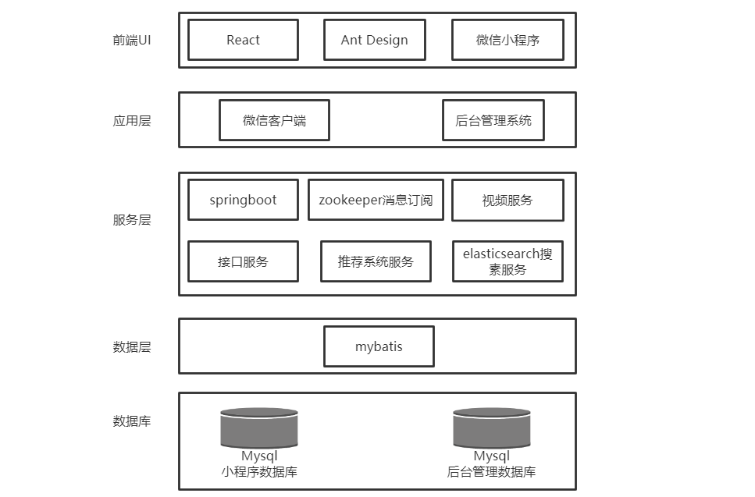
图3.1系统架构图

3.3 功能架构设计
本课题的短视频分享平台包括客户端和后台管理两个部分。短视频分享平台的客户端主要为用户提供服务，后台管理则主要是为系统管理员提供服务。基于微信小程序的客户端应该提供的功能至少包括：用户登录授权，视频搜索，视频观看，评论打分视频和个人信息管理等；服务端的开发基于PC端，应该提供的功能至少包括：音乐管理，举报信息管理和用户管理；同时应该有一个推荐系统模块定时的处理用户行为数据并且更新给用户的推荐视频；短视频分享平台的总体功能结构图如下：
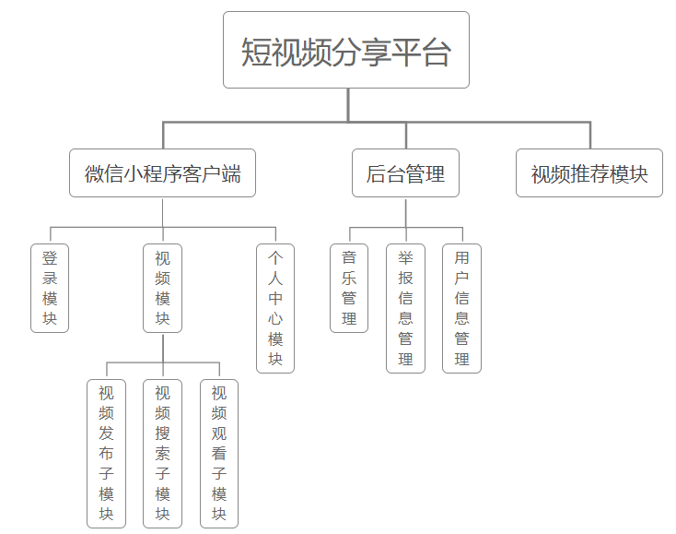
图3.2功能结构图

3.3.1 登录模块概要设计
登录模块包括登录和注册功能，用户登录小程序时通过注册账号密码登录，若填写账号密码信息错误则登陆失败；若用户没有注册账号，则进入注册页面进行账号的注册，若想退出账号则可以进行注销操作；用户若无账号则可以进行游客身份访问视频，但不能进行关注，点赞等操作。登录模块的流程图如下：

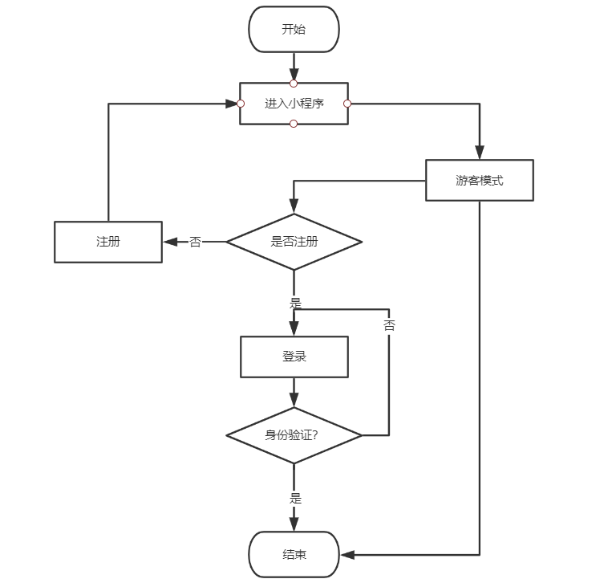
图3.3登录注册模块流程图

3.3.2 个人中心模块概要设计
个人中心模块功能结构如图：
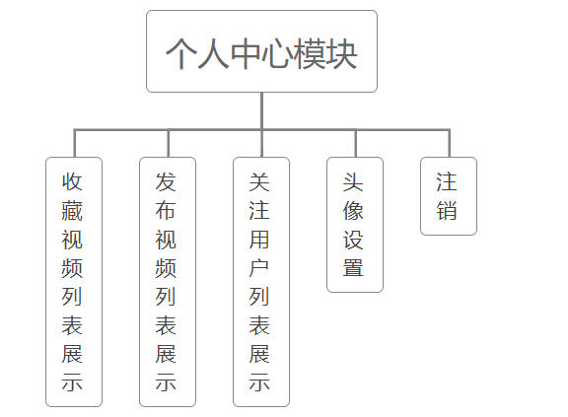
图3.4个人中心模块功能图

3.3.3 视频模块概要设计
视频模块包含三个重要子模块：视频发布子模块，视频搜索子模块，视频观看子模块；
用户选择本地已经拍摄成功的视频选择发布，视频发布时可以选定添加的系统自带的背景音乐，同时必须选择视频所属的分类，比如学习，娱乐等然后才能成功发布；
视频搜索模块采用基于Elasticsearch的模糊查询，并且记录了用户的查询字段记录以及显示系统查询热词，用户可以直接点击热词搜索视频；搜索字段同时包含了搜索视频的标签，也就是说用户可以搜索视频标签来查询视频；
用户在进入视频详情页的时候可以进行观看，暂定视频。同时对视频进行点赞，收藏，举报，分享，关注视频作者等操作；视频作者还可以对自己的视频添加标签，这个标签将会作为视频搜索时的关键词；视频模块用例如图：
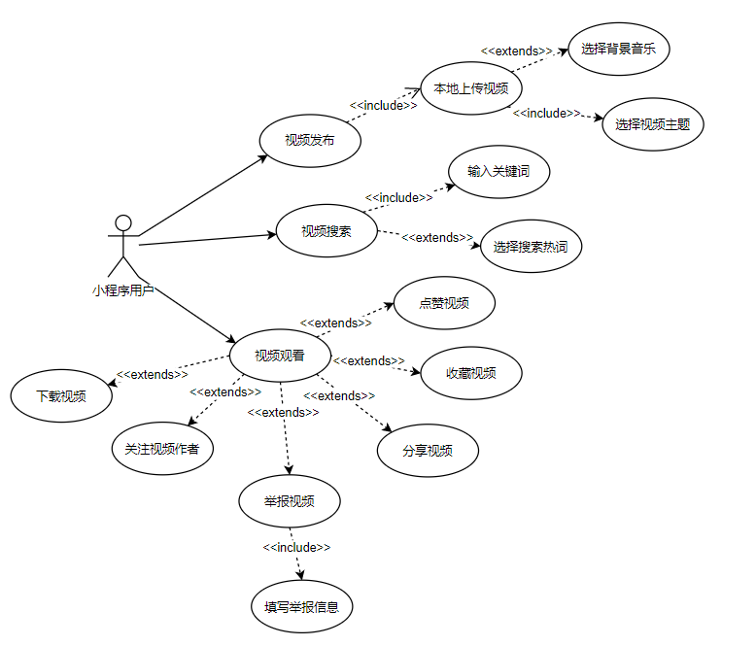
图3.5视频模块用例图

3.3.4 后台管理模块概要设计
小程序后台管理平台主要是给操作管理员使用，主要涉及到用户信息的查询，背景音乐的增删改查，举报信息的处理；处理视频举报信息时能在线看到视频并进行判断是否封禁TODO
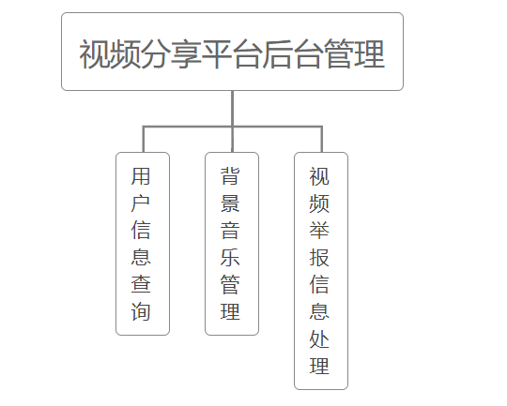
图3.6后台管理平台功能图

3.3.5 视频推荐模块概要设计
推荐模块是基于视频的评分来构建的，用户通过给视频打分并把评分数据存入数据库，推荐系统每天定时拉取数据库中的评分数据并且通过ALS算法离线分析处理得出每个用户的预测喜欢视频唯一标识号列表，然后给平台所有用户推送预测的推荐视频
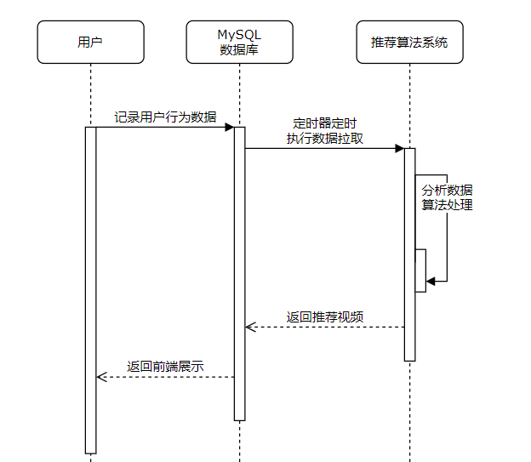
图3.7视频推荐模块时序图

第4章 数据库设计
本系统以关系型数据库MySQL为主力数据库，同时使用Elasticsearch作为搜索引擎，阿里巴巴开源中间件canal作为监听传递数据的通道；
Elasticsearch对内就是一个搜索数据库，他拥有传统的关系型数据库中一些对称的能力，包括存储一些索引结构以及存储一些文档的内容。索引是指搜索中的数据库或表定义，构建文档的时候进行索引的创建，文档相对应传统数据库中的一个行数据。在Elasticsearch当中所有的字段在插入操作的时候都会被赋予一个索引，凭借这个索引可以直接查询到对应的文档；使用canal中间件监听MySQL数据的变化同时推送给Elasticsearch进行存储，三者的关系时序图如下：
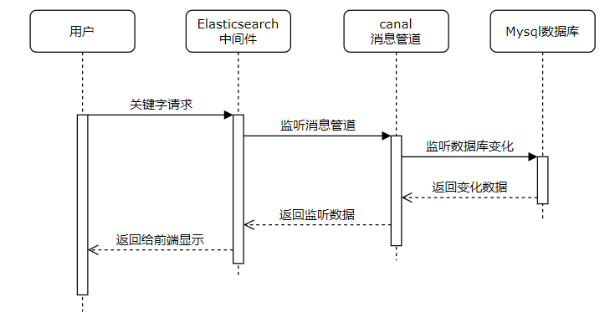
图4.1数据流通时序图

4.1 用户集合(Users)
用户集合负责记录用户个人信息，数据结构较简洁，包含用户账户名、用户昵称、密码、头像图片地址、粉丝数、关注数、收到点赞数、收藏视频数。其中密码字段以加盐加密后的密文形式存储[12]。
表4.1 用户个人信息表(users)
字段名 | 类型 | 必要 | 唯一 | 初值 | 说明
username | String | √ | √ | - | 账户名
password | String | √ | - | - | 密码
avatar | String | √ | - | - | 头像图片地址
nickname | String | √ | - | - | 昵称
fans_counts | Int | √ | - | 0 | 粉丝数
follow_counts | Int | √ | - | 0 | 关注数
like_counts | Int | √ | - | 0 | 收到点赞数
collect_counts | Int | √ | - | 0 | 收藏视频数

表4.2 用户收藏视频关系表 (users_collect_videos)
字段名 | 类型 | 必要 | 唯一 | 初值 | 说明
user_id | String | √ | √ | - | 用户唯一标识
video_id | String | √ | - | - | 视频唯一标识

表4.3 用户粉丝关系表 (users_fans)
字段名 | 类型 | 必要 | 唯一 | 初值 | 说明
user_id | String | √ | √ | - | 用户唯一标识
fan_id | String | √ | - | - | 用户唯一标识

表4.4 用户点赞视频关系表 (users_like_videos)
字段名 | 类型 | 必要 | 唯一 | 初值 | 说明
user_id | String | √ | √ | - | 用户唯一标识
video_id | String | √ | - | - | 视频唯一标识

4.2 视频集合(Videos)
视频集合记录了视频的详细信息，包括视频名称，时间长度，封面图，评分等，以及背景音乐和举报视频的信息。

表4.5 视频信息表 (videos)
字段名 | 类型 | 必要 | 唯一 | 初值 | 说明
user_id | String | √ | √ | - | 用户唯一标识
bgm_id | String | - | - | - | 音乐唯一标识
video_name | String | √ | - | - | 视频名称
video_desc | String | √ | - | - | 视频描述
category_id | Int | √ | - | - | 主题唯一标识
tags | String | - | - | - | 视频的标签
video_path | String | √ | - | - | 视频存储地址
video_seconds | Float | √ | - | - | 视频时长
video_weight | Int | √ | - | - | 视频宽度
video_height | Int | √ | - | - | 视频高度
cover_path | String | √ | - | - | 视频封面
like_counts | Int | √ | - | 0 | 点赞数
browse_counts | Int | √ | - | 0 | 播放数
collect_counts | Int | √ | - | 0 | 收藏数
Status | Int | √ | - | 1 | 视频状态
create_time | Datetime | √ | - | - | 创建时间
update_time | Datetime | √ | - | - | 更新时间

表4.6 视频评分记录表 (rating)
字段名 | 类型 | 必要 | 唯一 | 初值 | 说明
user_id | Int | √ | √ | - | 用户唯一标识
video_id | Int | √ | √ | - | 视频唯一标识
rating | Int | √ | - | - | 评分数值

表4.7 评论表 (comment)
字段名 | 类型 | 必要 | 唯一 | 初值 | 说明
user_id | String | √ | √ | - | 用户唯一标识
video_id | String | √ | √ | - | 视频唯一标识
father_comment_id | String | - | - | - | 父评论标识
to_user_id | String | √ | - | - | 评论对象标识
create_time | Datetime | √ | - | - | 创建时间

表4.8 视频主题表 (category)
字段名 | 类型 | 必要 | 唯一 | 初值 | 说明
name | String | √ | - | - | 视频主题名称
create_time | Datetime | √ | - | - | 创建时间
update_time | Datetime | √ | - | - | 更新时间

表4.9 视频举报表 (report_videos)
字段名 | 类型 | 必要 | 唯一 | 初值 | 说明
report_user_id | String | √ | √ | - | 被举报用户
report_video_id | String | √ | √ | - | 举报视频
title | String | √ | - | - | 举报标题
content | String | √ | - | - | 举报具体信息
user_id | String | √ | - | - | 举报人标识
create_time | Datetime | √ | - | - | 创建时间

4.3 音乐集合(Bgms)
音乐集合包含了音乐的作者，名称和存储路径
表4.10 背景音乐表 (bgm)
字段名 | 类型 | 必要 | 唯一 | 初值 | 说明
author | String | √ | - | - | 音乐作曲者
name | String | √ | - | - | 音乐名称
path | String | √ | - | - | 音乐存储地址

4.4 推荐数据集合(Recommends)
表4.11 推荐数据表 (recommend)
字段名 | 类型 | 必要 | 唯一 | 初值 | 说明
id | String | √ | - | - | 推荐字段标识符
recommend | String | √ | - | - | 推荐视频列表字符串

第5章 平台详细设计与实现

5.1 登录模块
登录模块包括登录和注册两个功能，本平台设定是用户已游客身份观看视频，但是若没登录是不能进行关注点赞等操作的，所以需要进入注册页面进行注册。

5.1.1 登录
以下为登录界面原型
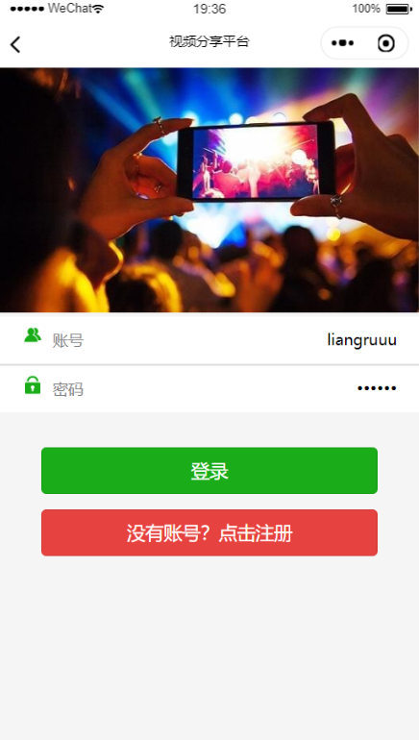
图5.1 登录界面原型
先定义全局的异常枚举类，若出现错误可以作为状态码和错误数据信息返回，若登陆出现错误，则发送回前端用户账号不存在，身份校验失败等错误信息；若登录成功就会跳转至视频主页面。
public enum EmBusinessError {
// 通用的错误类型10000开头
NO_OBJECT_FOUND(10001, "请求对象不存在"),
OBJECT_IS_EXISTED(10002, "对象已经存在"),
UNKNOWN_ERROR(10003, "未知错误"),
UPLOAD_ERROR(10004, "上传出错"),
PARAMS_ERROR(10005, "传递参数错误或者为空"),
TOKEN_ERROR(10006, "Token为空或者出错");
private Integer errCode;
private String errMsg;

EmBusinessError(Integer errCode, String errMsg) {
this.errCode = errCode;
this.errMsg = errMsg;
}
}

@ApiOperation(value = "用户登录", notes = "用户登陆的接口")
@PostMapping("/login")
public MyJSONResult login(@RequestBody Users user) throws Exception {
String username = user.getUsername();
String password = user.getPassword();

// 1.判断用户是否存在
Users userResult = userService.queryUserForLogin(username, MD5Utils.getMD5Str(password));
if (userResult == null) {
throw new BusinessException(EmBusinessError.NO_OBJECT_FOUND);
}
// 2. 返回信息
userResult.setPassword("");
return MyJSONResult.create(setUsersRedisSession(userResult));
}

5.1.2 注册
处于安全性考虑，未验证的用户将不被允许进行深层次的功能访问，故在使用该系统之前需要先进行注册，以下为注册原型图
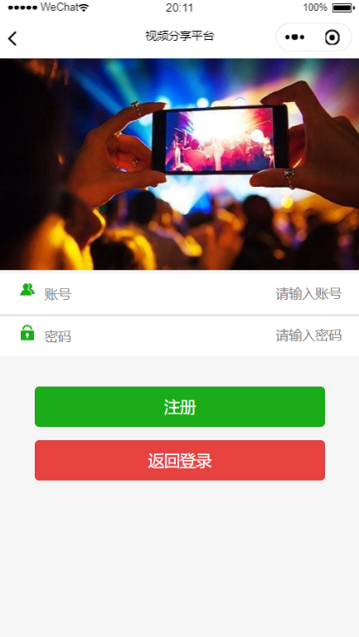
图5.2 注册界面原型
注册将会调用后端用户创建接口，创建用户前有一系列验证过程，首先会对字段进行检查，如密码合理性，用户名是否被占用；并且通过MD5加密算法给用户密码加盐，返回给前端的用户信息时把密码字段置空，以免用户密码信息泄露

@ApiOperation(value = "用户注册", notes = "用户注册的接口")
@PostMapping("/regist")
public MyJSONResult regist(@RequestBody Users user) throws Exception {
//1. 判断用户名管是否存在
boolean userNameIsExist = userService.queryUsernameIsExist(user.getUsername());

//3. 保存用户，注册信息
if (!userNameIsExist) {
user.setNickname(user.getUsername());
user.setPassword(MD5Utils.getMD5Str(user.getPassword()));
userService.saveUser(user);
} else {
throw new BusinessException(EmBusinessError.OBJECT_IS_EXISTED);
}

user.setPassword("");
return MyJSONResult.create(setUsersRedisSession(user));
}

5.2 个人中心模块
个人中心包含查看已发布视频，收藏视频和关注用户列表功能，并且能更换头像，在个人中心页面能进行注销退出操作，以下为个人中心界面
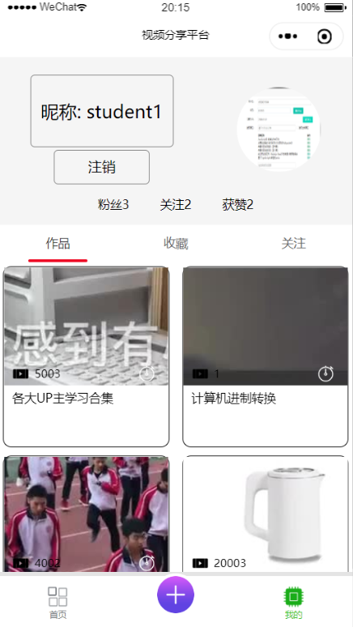

图5.3 个人中心界面

5.3 视频模块
视频模块下包含视频发布，视频搜索，视频观看子模块

5.3.1 视频发布
用户选择本地已经拍摄成功的视频选择发布，视频发布时可以选定添加的系统自带的背景音乐，其中视频整合音乐采用FFmpeg
public void convert(String videoInputPath, String mp3inputPath, double seconds, String outputPath) throws Exception {
// ffmpeg -i input.mp4 output.avi
// 先清除音轨
this.clearTrack(videoInputPath);

List<String> command = new ArrayList<>();
command.add(ffmpeg);
// 再合并音频和视频
command.add("-i");
command.add(TEMP_FILE_PATH);

command.add("-i");
command.add(mp3inputPath);

command.add("-t");
command.add(String.valueOf(seconds));

command.add("-y");
command.add(outputPath);

ProcessBuilder builder = new ProcessBuilder(command);
Process process = builder.start();

InputStream errorStream = process.getErrorStream();
InputStreamReader inputStream = new InputStreamReader(errorStream);
BufferedReader reader = new BufferedReader(inputStream);

String line = "";
while ((line = reader.readLine()) != null) {
}
reader.close();
errorStream.close();
inputStream.close();
}
同时必须选择视频所属的分类，比如学习，娱乐等然后才能成功发布，下面为视频发布界面
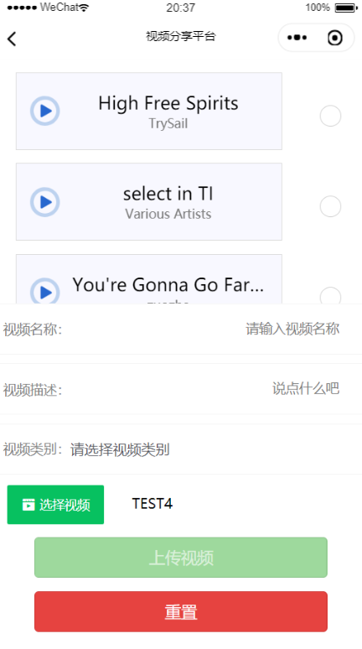
图5.4 视频发布界面
因为要限定非注册用户不能发布视频，所以在后台应该设定一个拦截器，拦截非注册用户的访问，如若用户已经注册且登录即可放行使用户成功上传视频
public class MyInterceptor implements HandlerInterceptor {

public boolean preHandle(HttpServletRequest request, HttpServletResponse response, Object handler) throws Exception {

// 只查看是否有userId
if (StringUtils.isBlank(userId)) {
System.out.println("请先登录");
MyJSONResult resultObj = MyJSONResult.create("请先登录", "failed");
ObjectMapper mapper = new ObjectMapper();
String resultStr = mapper.writeValueAsString(resultObj);

PrintWriter writer = null;
response.setCharacterEncoding("UTF-8");
try {
writer = response.getWriter();
writer.print(resultStr);
} catch (IOException e) {
e.printStackTrace();
} finally {
if (writer != null) {
writer.close();
}
}
return false;
}
return true;
}
}

FileOutputStream fileOutputStream = null;
InputStream inputStream = null;
String finalVideoPath = "";
try {
if (file != null) {
String fileName = file.getOriginalFilename();
int index = fileName.indexOf(".mp4");
String fileNamePrefix = fileName.substring(0, index);

if (StringUtils.isNotBlank(fileName)) {
// 文件最终要上传的路径
finalVideoPath = FILE_SPACE + uploadPathDB + "/" + fileName;

// 设置数据库保存文件路径
uploadPathDB += ("/" + fileName);
coverPathDB = coverPathDB + "/" + fileNamePrefix + ".jpg";

File outFile = new File(finalVideoPath);
if (!outFile.getParentFile().isDirectory()) {
// 创建父文件夹
outFile.getParentFile().mkdirs();
}
fileOutputStream = new FileOutputStream(outFile);
inputStream = file.getInputStream();
IOUtils.copy(inputStream, fileOutputStream);
}
}
} catch (Exception e) {
e.printStackTrace();
throw new BusinessException(EmBusinessError.UPLOAD_ERROR);
} finally {
if (fileOutputStream != null) {
fileOutputStream.flush();
fileOutputStream.close();
}
}

5.3.2 视频搜索
视频分享平台的搜索结合了Elasticsearch，Elasticsearch提供了一种基于分词的搜索机制，搜索是以词为单位做最基本的搜索单元，依靠分词器去构建分词，用分词进行倒排索引[15]，根据下图所示分词索引构建规则，用户便可以只根据其中一个字段就可以搜索到对应数据文档
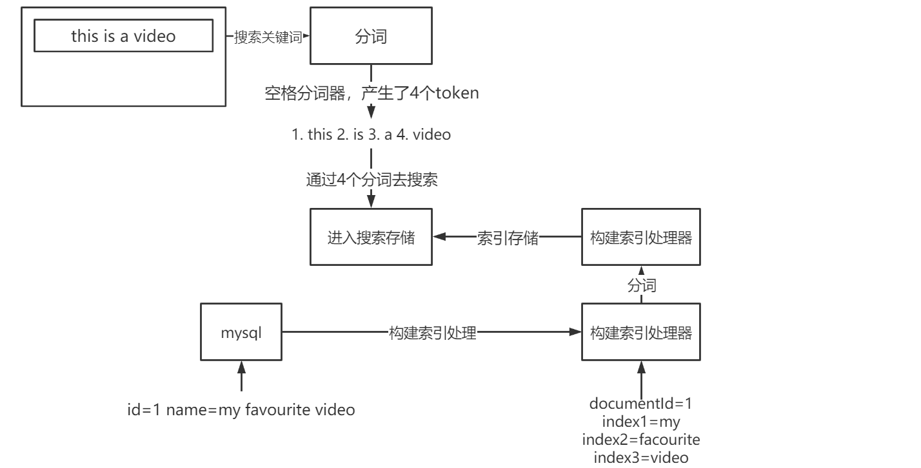
图5.5 Elasticsearch分词流程图
虽然看似是一个模糊匹配，其实本质上是一个精确的搜索，他搜索的是this is a video整个字符串并且包含空格，只有整个字符串被匹配才能命中，但其实这样子的搜索条件是非常不合理的，因为用户很可能只搜索其中的某个词，我们对应的搜索引擎其本质上并非根据用户输入的关键词做全匹配的操作，而是做一个分词匹配[4]。
视频返回数据列表排序也是根据Elasticsearch中的召回策略来生成分数并且从低到高排序生成，在本系统中采用的Elasticsearch的召回策略有以下若干
- 基于TF-IDF的打分
- 基于视频播放量，收藏数，点赞数
- 若视频的状态为被封禁和删除状态则不予推送
- 根据视频的标签属性来作为关键词推送
- 视频主题的词性
视频主题词性的意思为：如果说搜索引擎能够识别用户背后的真正的诉求，那么搜索引擎就变成了一个类似于智能顾问的角色，能够通过对应的规则发掘这个搜词背后的意义，比如若用户搜索游乐园这个关键词，这个关键词的主题微娱乐，那么搜索引擎希望能把跟游乐园、娱乐相关类似于摩天轮，碰碰车等的词段都搜索出来；如果用户搜索考研这个关键，那么就可以把学习主题下的部分视频推送给这个用户，这种行为即让搜索引擎理解语意并且影响召回以及排序打分。关于ElasticSearch的REST风格的搜索语法如下
# 词性影响召回策略
GET /video/_search
{
"_source": "*",
"query": {
"function_score": {
"query": {
"bool": {
"must": [
{
"bool": {
"should": [
{"match": {"video_name": {"query": "","boost": 0.1}}},
{"term": {"category_id": {"value": "1","boost": 0}}},
{"term": {"tags": {"value": "历史"}}}
]
}
},
{"term": {"status": 1}}
]
}
},
"functions": [
{
"field_value_factor": {
"field": "like_counts",
"modifier": "log2p",
"factor": 0.2
},
"weight": 1
},
{
"field_value_factor": {
"field": "collect_counts",
"modifier": "log2p",
"factor": 0.2
},
"weight": 0.5
},
{
"field_value_factor": {
"field": "browse_counts",
"modifier": "log2p",
"factor": 0.2
},
"weight": 0.2
},
{
"filter": {"term": {"category_id": 1}},
"weight": 0.2
}
],
"score_mode": "sum",
"boost_mode": "sum"
}
},
"sort": [
{
"_score": {
"order": "desc"
}
}
],
"aggs": {
"group_by_tags": {
"terms": {
"field": "tags"
}
}
}
}

5.3.3 搜索热词
当用户搜索关键词时会把该关键词保存，系统会对所有用户的搜索关键词数进行排序，最后给出一个热搜关键词列表供用户选择，搜索界面如下图
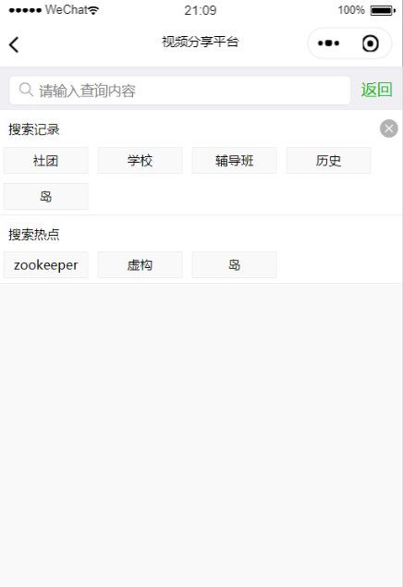
图5.6 视频发布界面

5.3.4 查看视频
用户在视频观看页面可以观看视频并且关注视频作者，当用户收藏了该视频后，视频信息会显示在自己的个人界面；用户也可以关注视频作者，当关注了作者之后，该作者的信息也会显示在自己的个人中心界面上，也可以对视频进行评分，评分结果会给视频推荐模块提供数据支持；用户可以点击下载按钮对视频进行下载，也可以在授予小程序分享权限之后点击右上角的分享按钮把这个视频分享给自己的好友。视频界面和分享界面如下图所示
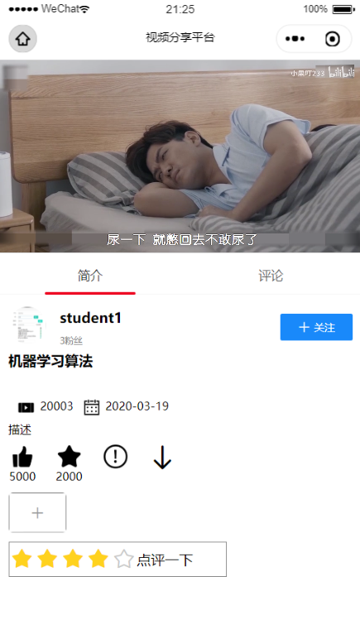
图5.7 视频观看界面
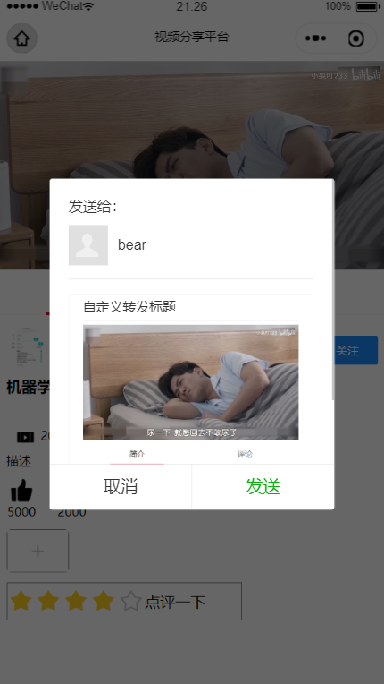
图5.8 小程序视频分享界面
onShareAppMessage: function(res) {
let videoInfo = this.data.videoInfo
return {
title: '视频分享',
path: 'pages/video-detail/video-detail?videoInfo=' + JSON.stringify(videoInfo)
}
},
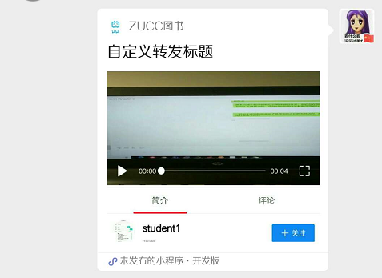
图5.9 微信客户端分享界面
如果是视频作者的话可以对该视频添加标签，该标签将会以关键词的形式被搜索引擎识别
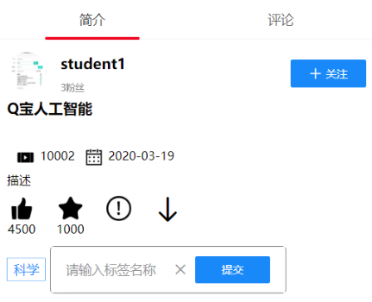
图5.10 视频添加标签界面

5.3.5 举报视频
用户在视频详情点击举报按钮填写相应的举报信息提交，该举报信息将由管理员审核，视频举报界面如下
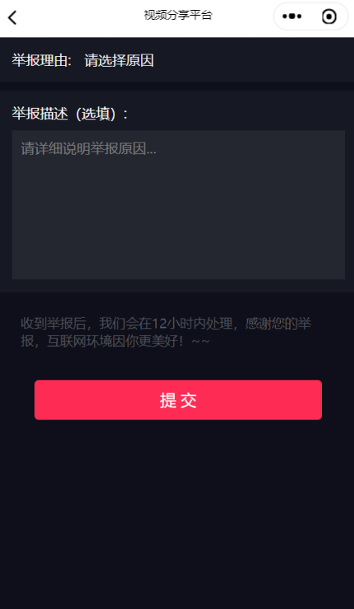
图5.11 视频举报界面
@Override
public void reportVideo(ReportVideos reportVideo) {
String rvId = IdUtils.createUid();
reportVideo.setId(rvId);
reportVideo.setCreateTime(new Date());

reportVideosMapper.insert(reportVideo);
}

5.4 管理员模块

5.4.1 音乐管理
管理员实现对音乐的上传和删除，可以背景音乐进行批量的删除，点击创建按钮弹出新建音乐弹出框，操作界面如下

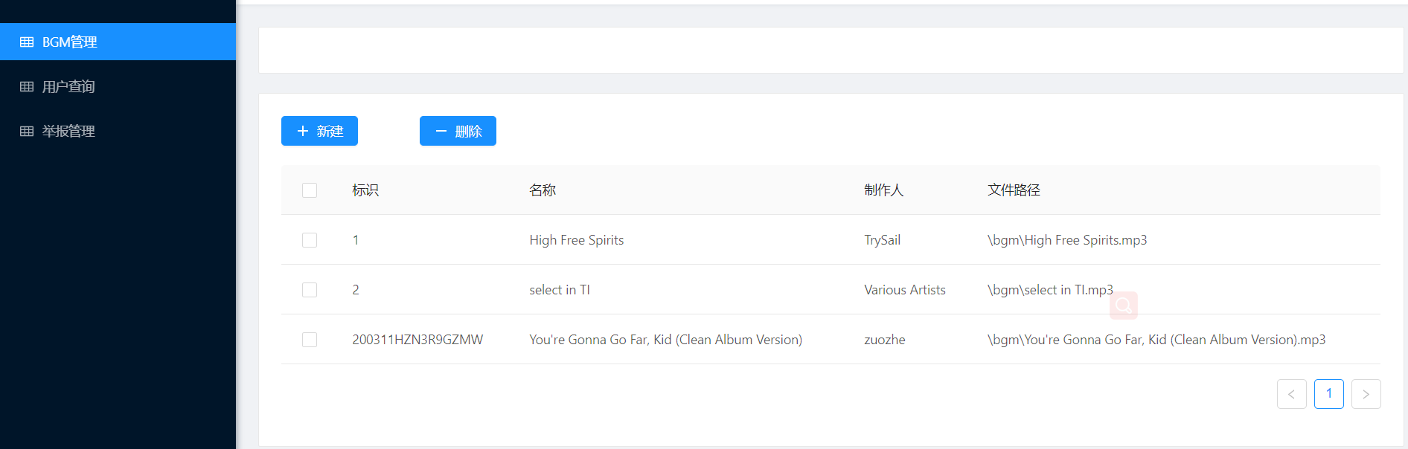
图5.12 管理员查看背景音乐界面
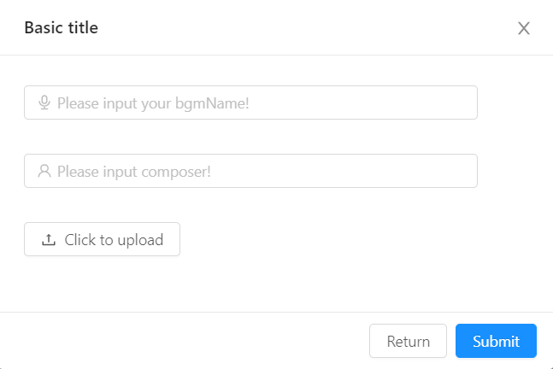
图5.13 视频添加背景音乐界面

5.4.1 视频举报信息管理
管理员可以通过点我播放按钮查看被举报视频，然后点击禁播按钮对视频进行禁播
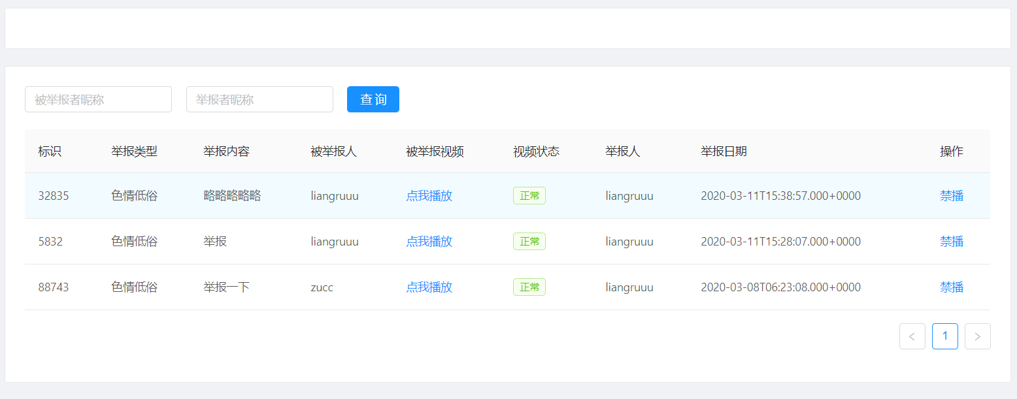
图5.14 管理员管理举报信息界面
{
title: '被举报视频',
dataIndex: 'videoPath',
key: 'videoPath',
render: (record: string) =>
<a href={`${wechatServer}${record}`} target='_blank'>点我播放</a>
},
{
title: '视频状态',
dataIndex: 'status',
key: 'status',
render: (_: any, record: any) => {
if (record.status === 1) {
return <Tag color="green">正常</Tag>
} else {
return <Tag color="magenta">禁播</Tag>
}
}
}

5.4.2 用户信息管理
管理员可以通过用户名和昵称模糊查看用户信息
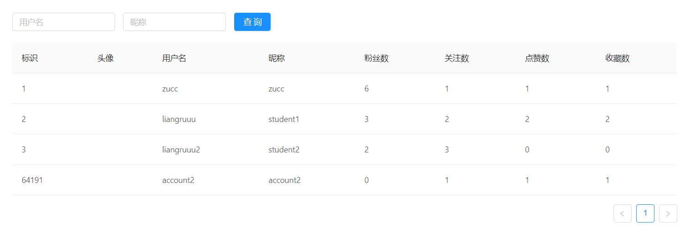
图5.15 管理员查看用户信息界面

5.5 视频推荐模块
推荐模块是基于Spark MLlib库实现的。MLlib是Spark中机器学习的函数库，它提供了多种常规的机器学习算法，诸如分类、回归、聚类和协同过滤等。本系统中使用了其中的协同过滤推荐算法中的ALS算法[14]。
ALS全称是一个最小二乘法的概念，本质上来说是利用矩阵分解的结果无限逼近现有数据，得到隐含特征，利用隐含特征预测其余结果
表5.1 评分矩阵表
 | Video1 | Video2 | Video3
User1 | 3.0
User2 |  | 1.0 | 1.0
User3 |  |  | 3.0
User4 | 1.0

注：空格代表没有对应数据
在线数据采集系统会采集用户给每个视频打分的情况，推荐系统要做的是挖掘用户潜在需求，也就是预测非有数值的矩阵元素，比如预测user2对video1的打分情况，如果分值越高就代表video1就应该越被推荐给user2
ALS算法就是通过现有数据去把特征拆解成一个隐式特征矩阵，在系统中有一个隐含层，这个隐含层可以抽象地预测出用户对应的隐含特征
表5.2 用户隐式特征矩阵表
 | F1 | F2 | F3 | F4 | F5
User1 | 0.21 | 0.31 | 0.01 | 0.29 | 0.89
User2 | 0.29 | 0.22 | 0.54 | 0.78 | 0.12
User3 | 0.12 | 0.67 | 0.31 | 0.64 | 0.53
User4 | 0.24 | 0.98 | 0.56 | 0.45 | 0.43

那么自然而然的视频video表也有对应的隐含特征矩阵
表5.3 视频隐式特征矩阵表
 | F1 | F2 | F3 | F4 | F5
Video1 | 0.21 | 0.31 | 0.01 | 0.29 | 0.89
Video2 | 0.29 | 0.22 | 0.54 | 0.78 | 0.12
Video3 | 0.12 | 0.67 | 0.31 | 0.64 | 0.53

然后对这两个表进行矩阵转置相乘就能得到4行3列的矩阵
(1)

这个4行3列的矩阵每个元素都有值，此时把计算的出的数值和原有矩阵数值相比较，通过改变隐含特征矩阵不断拟合相乘逼近原有数值，直到隐含特征矩阵相乘结果和原有数值相差很小时，原有矩阵中没有数值的矩阵元素便得出了一个推荐分值，最后再通过每个用户对于视频的分值高低进行排序并且推荐给用户
// 模型训练
//过拟合：增大数据规模，减少RANK,增大正则化的系数
//欠拟合：增加rank，减少正则化系数
ALS als = new ALS().setMaxIter(10).setRank(5).setRegParam(0.01).
setUserCol("userId").setItemCol("videoId").setRatingCol("rating");

//模型训练
ALSModel alsModel = als.fit(trainingData);

//模型评测
Dataset<Row> predictions = alsModel.transform(testingData);

//rmse 均方根误差，预测值与真实值的偏差的平方除以观测次数，开个根号
RegressionEvaluator evaluator = new RegressionEvaluator().setMetricName("rmse")
.setLabelCol("rating").setPredictionCol("prediction");
double rmse = evaluator.evaluate(predictions);
System.out.println("rmse = " + rmse);

// 模型预测
String TRAIN_FILE_PATH = "E:/code/GraduationProject/code/traindata/als/behavior.csv";
String TRAIN_MODEL_PATH = "E:/code/GraduationProject/code/alsmodel";

//初始化spark运行环境
SparkSession spark = SparkSession.builder().master("local").appName("CampusVideo").getOrCreate();

//加载模型进内存
ALSModel alsModel = ALSModel.load(TRAIN_MODEL_PATH);

JavaRDD<String> csvFile = spark.read().textFile(TRAIN_FILE_PATH).toJavaRDD();
JavaRDD<Rating> ratingJavaRDD = csvFile.map(new Function<String, Rating>() {
@Override
public Rating call(String v1) throws Exception {
return Rating.parseRating(v1);
}
})

结论
本课题是基于微信小程序的视频分享的设计与实现，经过这几个月的努力制作，整个平台已经基本设计完成，采用了当下流行的后端语言Java和Springboot框架，前端采用了当前受众面广的微信小程序，管理端界面使用了流行的React框架和Ant Design UI组件，使用Elasticsearch和阿里巴巴开源的canal消息管道当做搜索引擎中间件，使用Zookeeper来对音乐资源进行生产和消费的同步，推荐部分使用了Spark MLlib算法库实现了视频推荐功能。
交付系统包含前后两端，小程序端包含个人中心，视频播放两大模块，主要功能为视频的播放，下载，举报，分享功能；推荐模块主要通过用户对视频的评分来构建推荐系统，同时以视频播放量，收藏量，点赞量来构建Elassearch的查询召回策略；管理员端主要涉及对音乐数据的上传，对视频举报信息的管理和对用户信息的查看。
本系统开发的结果与预期基本能够符合，系统的基本框架同规划时吻合，设计的功能基本能够实现。但因时间有限，诸多细节方面略显不足。比如预期设计的小程序上线，因为小程序官方对于个人用户涉及到评论和播放功能的小程序不予通过审核，所以此系统只是一个测试项目；并且公众号部分的实现也由于时间不充分，只能取消该功能干的实现。小程序端界面也存在着美观和性能方面的问题，同时系统构建不够完善，对有些容易出错的地方没有加强代码逻辑上对于用户权限方面的设置，这些都是此次课题研究的遗憾之处。
通过这几个月的努力，我体会到了系统前期需求分析、对于总系统的设计是非常重要的。一个全面的思考方式和态度在前期需求分析和设计以及技术选型上必不可少，若前期在技术框架的选择上有不好的地方，会大大影响后期的开发效率，甚至一部分功能没法实现，因此需要前期去调研清楚。
总体来说，该系统实现了基本的功能，具备了可用性，蕴含了自己几个月的心血，虽然可能功能比较简陋，但是自己在途中解决了很多问题，并对前后端开发有了更深入的理解，相信这些经验都可以运用到以后的工作中去。疏漏之处，还望各位老师批评指导。

参考文献
[1]汪文斌.以短见长——国内短视频发展现状及趋势分析.电视研究,2017(5):18-21.
[2]Xin Gao. Opportunities and Challenges of Mobile Short Video in We-Media Era[P]. Proceedings of the 2018 4th International Conference on Economics, Social Science, Arts, Education and Management Engineering (ESSAEME 2018),2018.
[3]任燕伟,向丹丹,程诚,王雨苹.微信小程序在高校在线教育中的应用[J].科教导刊(中旬刊).2019(08):13-14+29.
[4]梁文楷.基于Elasticsearch全文检索系统的实现.电脑编程技巧与维护,2019(6):116-119.
[5]谭一鸣.基于微服务架构的平台化服务框架的设计与实现[D].北京:北京交通大,2017.
[6]何慧虹,王勇,史亮.分布式环境下基于ZooKeeper服务的数据同步研究.信息网络安全,2015(9):227-230.
[7]李彦广.基于Spark＋MLlib分布式学习算法的研究.商洛学院学报,2015,29(2):16-19.
[8]张丰麒,王飞.ReactJS的新特性在Web开发中的应用.移动信息,2015(10):71-72.
[9]毛炎,任福,王功存,胡欣然.基于新型Web脚本样式框架构建城市规划编制信息平台——以ReactJS和Ant Design为例.测绘与空间地理信息,2017,40(8):81-84.
[10]冯建军.基于手机APP及微博平台的微视频制作与传播[J].无线互联科技.2014(07):200-201.
[11]Jiawei Wang,Wenhao Wang,Quanyin Zhu. Design and Implementation of WeChat Mini Program for University Dormitory Based on SOA[J]. Journal of Physics: Conference Series.2018,1069(1).
[12]刘昌瑞. 基于视频分享社交系统后台的设计与研发[D].中国地质大学(北京),2017.
[13]李钰萍. 基于微信小程序的在线学习平台设计与实现[D].华中科技大学,2019.
[14]徐林.基于Spark MLlib协同过滤算法的美食推荐系统研究.吉林大学学报:信息科学版,2019(2):181-185.
[15]starzhou.什么是倒排索引？[EB/OL]. https://blog.csdn.net/starzhou/article/details/87519973

致谢
时光飞逝，大学四年就这么匆匆过去，回想起大学四年里，干过很多事，参加过社团，给社团设计过公众号推文，拿过专业奖学金，也担当了班级的学习委员，自己付出了很多，犹记得大一大二期末和室友复习到凌晨的努力也记得大三因为要和同学开发各种项目熬夜的辛苦和心酸，但也因此我交到了很多知心朋友，与同学和朋友一起努力成长进步，也一起玩耍欢乐，虽然我也因为很多事情或多或少浪费了很多时间和青春，但是回顾这几年的成长我也心满意足。
在此首先由衷地感谢本人的毕业设计指导——彭彬老师，感谢您在我选题的时候给予我非常多的建议与指导，不厌其烦地对我的开题报告进行指导和修改。在我要决定考研的时候您也并没有给我太大压力，并且鼓励我去全身心投入考试，虽然结果不理想，但是依然很感激老师的照顾。生活中彭彬老师是一位很随和的人，老师他很推崇“快乐编程，崇尚技术”的理念，在平时也一直谈起他读书时候跟实验室的同学一起玩耍一起编程做有意思的事情，也教导我们要努力钻研技术，汲取最新的行业知识，有空也常带着我们这些学生到公司去学习开发和体会公司氛围，拓宽了我的技能视野，因此这也使我坚定了要努力使自己成为一名优秀的程序员而奋斗。
同时要感谢大学四年跟我一起走过来的同学朋友，你们跟我一起学习一起进步，在我心情低落的时候鼓励我，在我遇到困难的时候帮助我，与我一起度过一个又一个的课程项目。也感谢与我一起开发项目的队友，我们一起讨论开发框架，一起攻关技术难题，一起熬夜，一起哈啤，虽然项目开发的路上布满荆棘，但有你们与我一起披荆斩棘，成为你们的队友我倍感荣。
最后要感谢我的父母，养育之恩无以言表，你们关心我的成绩也关心我的身体，在我成绩不理想的时候鼓励我不要轻言放弃，在我获得一些成绩沾沾自喜的时候劝导我脚踏实地，你们对我无微不至的照顾和无条件的支持，是我可以顺利完成本科学业的基石。
我的大学生活即将结束，但人生也只不过过去了四分之一，长路漫漫，梦想才刚刚起航，与其感慨路难行，不如马上出发。走向社会并不意味着到达终点，社会就是另一座大学，在社会中学习，在社会中进步，希望自己能在社会这座大学再取辉煌成绩。
预祝以上所有帮助过我的人前途光明，身体健康，万事如意！

